**Hoja de Actividades**

¿Por qué la tierra se percibe plana?

**Actividad 1**

1. Completa la siguiente tabla con los valores $\frac{h}{d}$.

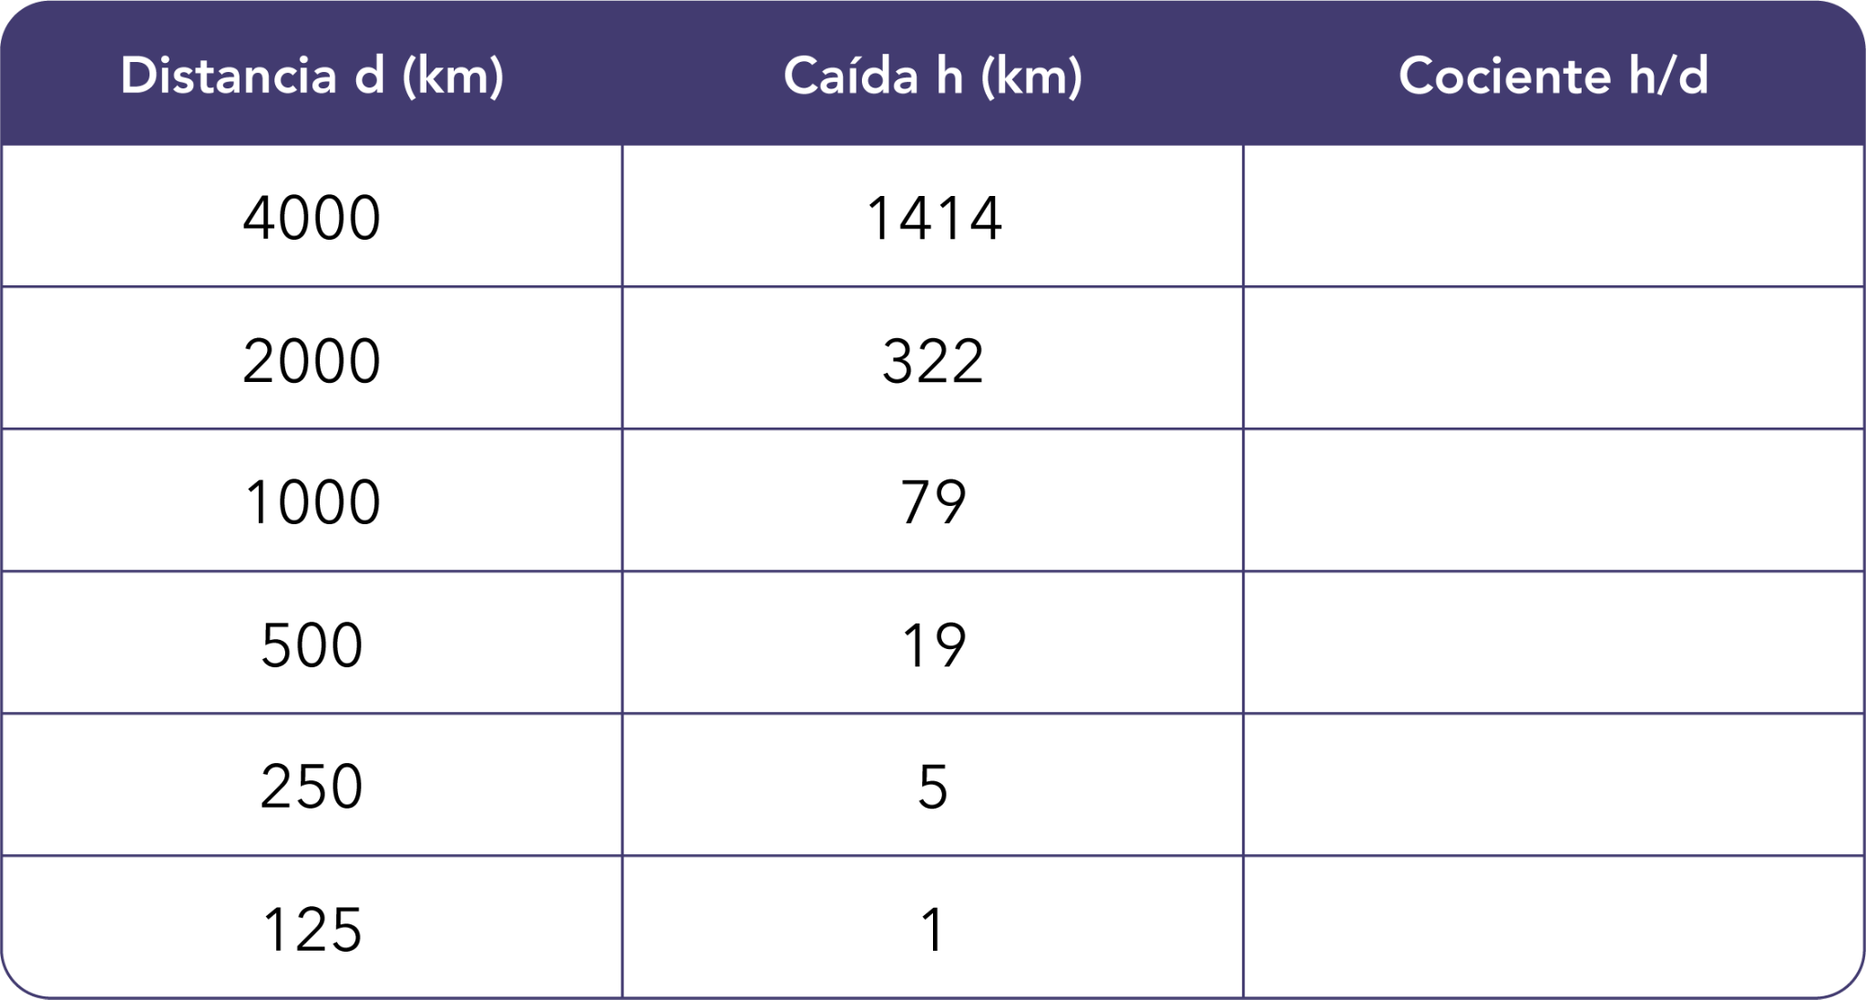

1. Interpreta los valores de la última fila de la tabla.

**Actividad 2**

Dada la tabla anterior responde:

1. ¿Qué pasa con $h$ a medida que $d$ decrece?
2. ¿Cómo disminuye $h$ en relación a $d$?
3. ¿Qué observas respecto al cociente $\frac{h}{d}$ a medida que $d$ decrece?
4. ¿Qué conjetura podemos plantear para integrar todas las ideas anteriores por medio de un límite?

**Actividad 3**

1. Expresa $h'$ en términos de $d'$.

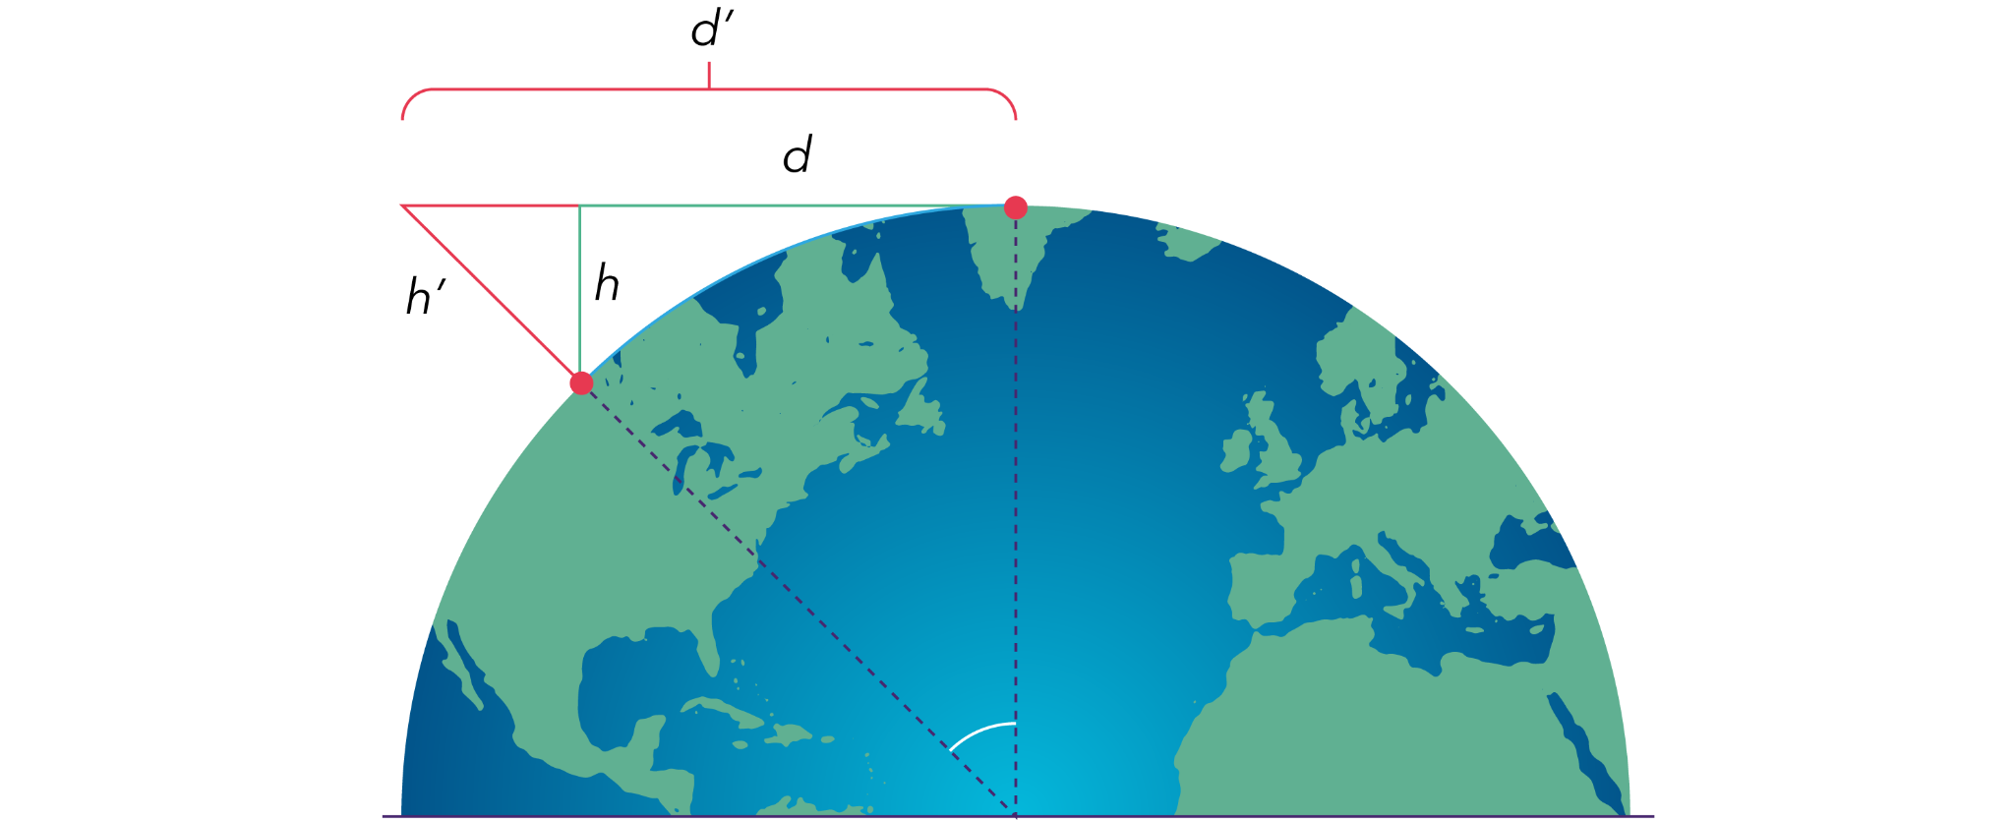

1. Reescribe la expresión $\frac{h'}{d'}$ en términos de la variable $d'$.
2. Determina el límite de la expresión anterior cuando $d'→0$.

Recuerda que: $\left(a+\sqrt{b}\right)⋅\frac{a + \sqrt{b}}{a - \sqrt{b}}=\frac{a^{2} - b}{a-\sqrt{b}}$

1. Interpreta el valor del $\lim_{d'→0}\frac{h'}{d'}$ en el contexto del problema de la clase.